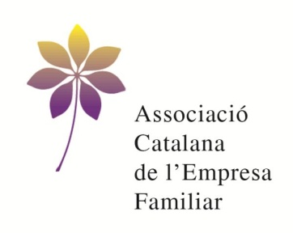

JORNADA ASCEF

“FUTUR SINGULAR; HUMANS, POSTHUMANS I
NOUS MODELS DE SOCIETAT”
*
“ALTERNATIVES DE FINANÇAMENT
*
“ALTERNATIVES DE FINANÇAMENT BANCARI PER A L’EMPRESA FAMILIAR”
*
“NOVES TENDÈNCIES EN LA DIRECCIÓ DE L’EMPRESA FAMILIAR”

Barcelona, 6 d’Octubre de 2016

PROGRAMA

09:15h. Lliurament de documentació

09:30h. Benvinguda i Presentació

Sr. Jaume Grego
President de l'Associació Catalana de l'Empresa Familiar

Sr. Fernando Serrate
Soci responsable de les oficines a Catalunya i Balears de KPMG a Espanya i de l’oficina de Andorra

09:45h. Ponència “Futur Singular; Humans, posthumans i nous models de societat”

Sr. Albert Cortina
Advocat i urbanista. Director de l’Estudi DTUM. Coautor del llibre “¿Humanos o posthumanos?” (Fragmenta)

10:45h. Pausa-Cafè

11:00h. Ponència “Alternatives de Finaçament”

Sr. ......
KPMG

12:00h. Ponència “Alternatives de Finançament bancari per a l’empresa familiar”

Sr. Jesús Muela
Subdirector General GVC Gaesco Valores i Responsable de Corporate Finance

13.00h Presentació del llibre “Noves tendències en la direcció de
l’Empresa Familiar”

Sr. José Luís Gallizo
Catedràtic d’Economia i Director de la Càtedra de l’Empresa Familiar de la Universitat de Lleida

13.30h Cloenda

BUTLLETA D’INSCRIPCIÓ A LA JORNADA

Barcelona, 6 d’octubre de 2016

NOM I COGNOM ______________________________________________________

EMPRESA _________________________________________________________________________

EMAIL _________________________________________________________________________
NOMBRE D’ACOMPANYANTS □

NOM DELS ACOMPANYANTS _________________________________________________________________________

_________________________________________________________________________

Lloc: Cambra de Comerç de Barcelona
Saló Auditori
Av. Diagonal, 452
Barcelona

Els preguem retornin la butlleta degudament complimentada a les nostres
oficines

Confirmacions d’assistència:
Srta. Irene Núñez
Email: ascef@ascef.com
Tel: 93.241.10.02
Fax: 93.241.10.40

